PROYECTO PICASSO TEMPORALIZACIÓN Del 8 de Enero al 27 de Febrero de 2019 _

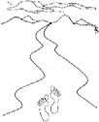  OBJETIVOS | CONTENIDOS |  | ACTIVIDAD  MOTIVADORA
Definir y formular preguntas sobre aquello que quieren saber sobre Picasso.  Realizar una composición con diferentes materiales.  Mostrar conocimiento de uno mismo y de los otros a partir de las experiencias sensoriales, motrices y expresivas a través del arte.  Identificar las emociones propias.  Representar las emociones a través del dibujo y los colores.  Favorecer el desarrollo personal y comunicativo a través de la creación artística.  Mostrar iniciativa en la realización de las actividades creativas.  Valorar y respetar las creaciones artísticas propias y ajenas.  Describir las características físicas de una persona.  Conocer los miembros de una familia.  Conocer oficios relacionados con el arte.  Conocer cómo es el taller de un artista.  Interesarse por los museos y galerías de arte.  Descubrir la información que contiene un catálogo de arte.  Conocer la obra de Picasso relacionada con valores: la paz.  Acercarse a los materiales reciclados.  Conocer la importancia del reciclaje para la conservación del entorno natural.  Extraer conclusiones como resultado de una experiencia.  Aplicar el razonamiento para resolver situaciones problemáticas.  Observar las características morfológicas de los objetos.  Conocer las características de las líneas abiertas y cerradas.  Desarrollar el razonamiento lógico.  Experimentar con pintura, estableciendo relaciones entre la acción realizada y su consecuencia sobre el resultado de las mezclas.  Contar en situaciones de juego.  Asociar el número con la cantidad.  Aproximarse al concepto de tiempo a través del orden de secuencias de acciones.  Practicar la seria numérica.  Resolver sumas.  Utilizar la suma en situaciones de la vida cotidiana.  Componer puzles.  Analizar imágenes.  Iniciarse en el manejo del ordenador y el uso de la tecnología como medio para adquirir información y conocimientos.  Utilizar Google Maps y Google Earth para conocer y localizar lugares.  Compartir oralmente con los demás las observaciones y experimentaciones.  Interesarse por las nuevas informaciones.  Expresarse de forma ordenada y utilizar el lenguaje oral para relatar hechos, expresar hipótesis, comunicar ideas y sentimientos.  Consultar las fuentes de documentación para encontrar respuesta a los interrogantes que surjan durante el desarrollo del proyecto.  Exponer conocimientos relacionados con Picasso.  Interesarse por la interpretación del lenguaje escrito y descubrir la utilidad de la lectura y la escritura como medios de información y comunicación.  Conocer diferentes sistemas de expresión y recursos literarios: cuento, poesía…  Descubrir las posibilidades lúdicas del lenguaje.  Iniciarse en el lenguaje escrito.  Conocer y memorizar la letra de una poesía sobre Picasso  Conocer tipologías textuales: texto descriptivo.  Componer los nombres con letras móviles.  Localizar y discriminar palabras significativas.  Disfrutar de la expresión plástica, corporal y musical valorándolas como importantes medios de comunicación.  Expresar gráficamente aquello que ve.  Reconocer la representación de los sentimientos y estados afectivos.  Elaborar una paleta de colores realizando mezclas de colores primarios.  Conocer diferentes técnicas plásticas y experimentar y expresarse a través de ellas.  Conocer y utilizar diferentes técnicas de modelado.  Aprender canciones relacionadas con el arte.  Descubrir diferentes disciplinas artísticas.  Reconocer qué es un retrato y dibujarlo.  Conocer quién era y qué hacía Picasso.  Conocer algunas obras de Picasso: pintura, escultura, cerámica, collages...  Conocer la obra de Picasso relacionada con las palomas.  Conocer el Guernica.  Observar los dibujos de Picasso realizados con líneas continuas.  Descubrir los instrumentos musicales en las obras de Picasso.  Identificar diferentes etapas pictóricas de Picasso: periodo académico, etapa azul, etapa rosa, cubismo, periodo clásico, surrealismo, expresionismo, estilo propio.  Reconocer las características del cubismo y su origen.  Elaborar un cuadro.  Conocer algunas técnicas artísticas utilizadas por Picasso. | 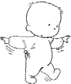  Conocimiento de sí mismo y Autonomía Personal  Conocimientos previos sobre Picasso.  Preguntar sobre el tema del proyecto.  Fuentes de información.  Mapa conceptual.  Árbol genealógico  Composición de collages.  Iniciarse en la regulación de hábitos de autonomía y limpieza.  Experimentación de gestos, posturas y movimientos corporales.  Identificación, expresión y representación de las emociones y experiencias.  Autonomía en la elección.  Desarrollo de la creatividad y la iniciativa.  Confianza en las posibilidades propias.  Mantenimiento de la atención en la propia acción.  Respeto por la creación propia y ajena. |  | Llega a clase un maletín de pintura con una paleta, pinturas, pinceles y siete folios de colores. En cada uno pone por delante una letra de la palabra PICASSO y por detrás números del 1 al 7.
 | 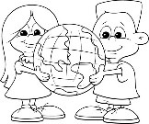  Conocimiento del Entorno  Características faciales propias.  Descripción física de una persona.  La familia.  Oficios relacionados con el arte: pintor, escultor, ceramista.  El taller de un artista: herramientas y utensilios.  Los museos.  Obras de arte presentes en el entorno: cuadros, cerámica, esculturas.  Picasso y la paz.  Esculturas elaboradas con materiales reciclados.  Exploración y experimentación con los materiales del Rincón del proyecto.  Exploración sensorial de objetos.  Establecimiento de relaciones entre anticipaciones y resultados de experiencias.  Formulación de conjeturas sobre sus causas y consecuencias.  Cualidades de los objetos: forma, color, textura.  Formas geométricas: círculo, cuadrado, triángulo, rombo, rectángulo y semicírculo.  Construcción de figuras con el tangram.  Cuerpos geométricos: esfera, cilindro, cubo y prisma.  Construcción de figuras geométricas conocidas.  Figuras geométricas planas.  Líneas abiertas y cerradas.  Nociones básicas relacionadas con la medida.  Tamaños de los objetos.  Mediciones de líquidos  Experimentación con pintura.  Conteo.  Series numéricas.  Desarrollo del razonamiento lógico.  Resolución de sumas  La suma en la vida cotidiana.  Asociación grafía-cardinal  Composición de puzles.  Secuencias temporales.  Asociación y análisis de imágenes. |  | RECURSOS:  - Documentación a aportada por las familias.  - Documentación a través de los medios disponibles en el centro: internet y biblioteca.  - Visita de Experto: Viene al aula una persona (Diego Polo) que pinta cuadros y le encanta las obras de PICASSO. Nos enseñará sus obras, qué cosas hay en su taller de pintura y cómo reproducir un cuadro en clase juntos.  - Taller de plástica: nos hacemos nuestro traje de pintor o pintora y nuestra paleta para pintar.  - Cuento: “Los ojos de Pablo”.  - Poesía: “Este Picasso es un caso.”  - Taller de pintura familiar. Vienen nuestras familias al taller de pintura a ayudarnos a pintar un cuadro.  - Taller de arcilla. Hacemos y decoramos nuestras losetas.  - Rincón del Proyecto.
 | 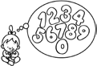  Lenguajes: comunicación y representación  El punto de vista y el encuadramiento de las imágenes.  La imagen como documentación de actividades.  Valoración de los trabajos propios y de los otros.  Programas y aplicaciones informáticas.  Buscadores infantiles e Internet.  El uso de herramientas digitales.  Participación y adecuación comunicativa: la asamblea, las preguntas y respuestas.  Asociación de informaciones.  Habilidades comunicativas.  Interpretación de informaciones.  Expresión y comprensión oral en situaciones comunicativas.  Memorización de hechos y situaciones.  Vocabulario referido.  Las posibilidades lúdicas del lenguaje.  Narraciones orales relacionadas con el arte y la obra de Picasso.  Uso del vocabulario: nombres, acciones y cualidades.  La lectura y la escritura como medios de comunicación y representación.  Lectura de palabras conocidas.  Utilización del lenguaje verbal para la expresión de opiniones  El cuento y la poesía como sistemas de expresión oral.  Las posibilidades lúdicas del lenguaje.  Iniciación al lenguaje escrito.  Recitado de poesías.  Poesías relacionadas con Picasso  Identificación de palabra e imagen  Diferentes maneras de exponer un texto: texto descriptivo  Localización y discriminación de palabras significativas.  Las artes plásticas como medio de expresión y comunicación  Las posibilidades lúdicas de la expresión plástica  Experimentación con los colores y mezclas  Colores primarios, secundarios y terciarios  Dibujo, pintura, escultura, cerámica, collage…  Modelado de formas figurativas y no figurativas  Elaboración de una pieza de cerámica.  Dibujo de un retrato  Elementos básicos del lenguaje plástico: línea, forma, color, textura, espacio  Experimentación con el volumen y el espacio tridimensional  Canciones relacionadas con el arte  El género del retrato  La obra artística de Picasso  Las palomas de Picasso  El Guernica. Características  Dibujos de Picasso con líneas  Los instrumentos musicales en la obra de Picasso  Las etapas artísticas de Picasso: periodo académico, etapa azul, etapa rosa, cubismo, periodo clásico, surrealismo, expresionismo, estilo propio  El cubismo: origen y características.  Elaborar un cuadro  Elaboración de un collage y exposición oral del proceso. |  | RETO:  Realizar en nuestro centro una sala museo de obras de arte.
EFEMÉRIDES: Día de la Paz, Día de Andalucía Y Carnaval. |  | SALIDAS: Salimos al estanco y buzón de correos.  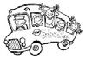

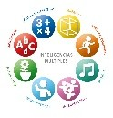

SECUENCIAS DIDÁCTICAS

INTELIGENCIA LINGÜÍSTICA:
- Escribimos cartas a las familias para pedir información.
- Escribimos nuestras ideas previas, necesidades, problemas, planes, en un mural colectivo.
- Anotamos los responsables de cada tarea.
- Escribimos los resultados de nuestras investigaciones en diferentes soportes: diarios colectivos, fichas individuales, mapas conceptuales.
- Buscamos información en todo tipo de textos escritos: revistas, poemas, biografías, cuentos, libros.
- Exponemos oralmente nuestras ideas antes de tomar nota de ellas.
- Escuchamos lo que nos lee la seño o los amigos mayores, en enciclopedias, libros y revistas…
- Escuchamos lo que nos explica nuestra visita de experto.
- Leemos (o hago como que leo) textos que contienen informaciones importantes para nosotros.
- Escribimos lo que investigamos en casa y lo usamos de soporte para contarlo después en la asamblea.
- Aprendemos la poesía “Este Picasso es un caso”.
- Construimos con letras móviles nombres relacionados con Picasso.
- Dialogamos en las asambleas sobre emociones, sensaciones, expectativas, planes…
- Escuchamos y leemos el cuento: Los ojos de Pablo.
INTELIGENCIA CORPORAL CINESTÉSICA
- Manipulamos los útiles de pintura con cuidado y precisión.
- Experimentamos con las audiciones musicales.
- Acompañamos con gestos canciones y poesías.
- Manipulamos pinceles, punzones, tijeras, plastilinas, pasta de sal, barro
INTELIGENCIA MUSICAL
- Buscamos instrumentos musicales en las obras de Picasso.
- Dibujamos lo que nos sugiere la escucha en silencio de diferentes audiciones musicales.
INTELIGENCIA ESPACIAL
- Dibujamos situaciones sugeridas en relación con nuestras emociones.
- Realizamos la actividad Picasso faces.
- Ubicamos Francia, España, Andalucía, Jaén, Noalejo y Málaga en el mapa y de los medios digitales google Earth y google maps.
- Realizamos un taller de geometría con el Tangram.
- Realizamos un mapa y señalamos el recorrido que tenemos que hacer para comprar un sello y echar la carta de la visita de experto al buzón.
INTELIGENCIA LÓGICO-MATEMÁTICA
- Usamos la serie numérica para contar: cuántos días faltan para la visita de experto, para que se habrá el museo, etc...
- Estimamos el tiempo en función de la rutina cotidiana.
- Utilizamos los ordinales para organizar la actividad del día, o para ordenar correctamente imágenes de sucesos acaecidos en el tiempo.
- Resolvemos situaciones que impliquen operaciones sencillas, tales como añadir o quitar.
- Formulamos hipótesis relativas a acciones y validamos sus consecuencias.
- Enunciamos conclusiones y categorizamos sobre un conjunto de informaciones recibidas.
- Hacemos listas para no olvidar los elementos de una acción.
- Interpretamos el árbol genealógico de Picasso y realizamos el nuestro.
- Construimos caras cubistas a través del juego soy un artista cubista de arbolabc.com
- Realizamos dibujos con líneas abiertas y cerradas.
INTELIGENCIA INTRA-INTERPERSONAL
- Acariciamos a nuestros amigos en la relajación y hacemos que se sientan bien.
- Decidimos entre todos en asamblea cuestiones importantes sobre nuestro trabajo: qué queremos aprender, qué necesitamos, quién lo aporta, responsables de cada tema, organización en el tiempo…
- Recibimos con entusiasmo la visita de experto.
- Realizamos actividades colectivas: murales, mapas conceptuales… sin enfadarnos, cediéndonos el puesto, aportando ideas y voluntades.
- Buscamos y exploramos nuestras propias fuentes de información.
- Cuando hay un conflicto en clase, organizamos alguna estrategia para resolverlo en paz.
- Compartimos todo lo que traemos a clase sobre los Picasso: libros, imágenes…
- Distribuimos papeles en las dramatizaciones, responsabilidades, turnos…
- Decidimos cada día a qué vamos a jugar, con quiénes y por qué. Nos apuntamos en una lista para organizarnos.
- Reconocemos y aceptamos nuestros errores cuando la seño nos pone en situación de validar nuestro trabajo.
- Elaboramos las normas para la visita al museo.
- Abordamos y conocemos la etapa rosa y la etapa azul a través de las emociones tristeza y alegría.
- Conocemos la firma de Picasso y decidimos individualmente cómo es la nuestra.
- Realizamos nuestro autorretrato.
- Realizamos retratos de nuestros compañeros y compañeras.

INTELIGENCIA NATURALISTA.
- Realizamos el taller: Mi paleta de colores, y hacemos mezclas con ellos.
- Realizamos nuestros cuadros de palomas inspirándonos en el de Picasso.
- Realizamos esculturas con material de reciclaje.

EVALUACIÓN
INDICADORES DE EVALUACIÓN
- Expresa conocimientos y experiencias relacionados con Picasso.
- Define y formula preguntas sobre aquello que quieren saber sobre Picasso.
- Utiliza diferentes fuentes para buscar información: observación directa, imágenes, libros, familias, medios digitales…
- Interpreta mapas conceptuales.
- Realiza el árbol genealógico de su familia.
- Explora de forma lúdica, manipula y usa el material que se utilizan en los talleres y rincones.
- Realiza collages.
- Desarrolla la percepción en la búsqueda de imágenes.
- Demuestra autonomía en los hábitos relacionados con el orden y la limpieza en la realización de las actividades plásticas.
- Confía en las propias posibilidades sensoriales y motrices adquiridas.
- Expone sus preferencias sobre aquello que quiere saber acerca de Picasso.
- Identifica las emociones propias.
- Representa las emociones a través del dibujo y los colores.
- Muestra iniciativa en la realización de las actividades creativas.
- Valora y respeta las creaciones artísticas propias y ajenas.
- Describe las características físicas de una persona.
- Conoce los miembros de una familia.
- Conoce oficios relacionados con el arte.
- Conoce cómo es el taller de un artista.
- Conoce obras de arte presentes en el entorno y los lugares donde podemos encontrar obras de arte.
- Se interesa por los museos y galerías de arte.
- Descubre la información que contiene un catálogo de arte.
- Conoce la obra de Picasso relacionada con valores: la paz.
- Se acerca a los materiales reciclados.
- Conoce la importancia del reciclaje para la conservación del entorno natural.
- Extrae conclusiones como resultado de una experiencia.
- Participa de forma activa en las experimentaciones y en las actividades propuestas, respetando y compartiendo las aportaciones de los otros.
- Aplica el razonamiento para resolver situaciones problemáticas.
- Conoce las características de las líneas abiertas y cerradas.
- Experimenta con pintura, estableciendo relaciones entre la acción realizada y su consecuencia sobre el resultado de las mezclas.
- Cuenta en situaciones de juego.
- Asocia el número con la cantidad.
- Se aproxima al concepto de tiempo a través del orden de secuencias de acciones.
- Practica la seria numérica.
- Resuelve sumas.
- Compone puzles.
- Se inicia en el manejo del ordenador y el uso de la tecnología como medio para adquirir información y conocimientos.
- Utilizar Google Maps y Google Earth para conocer y localizar lugares.
- Comparte oralmente con los demás las observaciones y experimentaciones.
- Se inicia por las nuevas informaciones.
- Se expresa de forma ordenada y utilizar el lenguaje oral para relatar hechos, expresar hipótesis, comunicar ideas y sentimientos.
- Relaciona las nuevas informaciones con otras ya conocidas.
- Expone conocimientos relacionados con Picasso.
- Se inicia por la interpretación del lenguaje escrito y descubrir la utilidad de la lectura y la escritura como medios de información y comunicación.
- Lee palabras conocidas.
- Conoce diferentes sistemas de expresión y recursos literarios: cuento, poesía…
- Descubre las posibilidades lúdicas del lenguaje.
- Se inicia en el lenguaje escrito.
- Conoce y memoriza la letra de la poesía.
- Conoce tipologías textuales: texto descriptivo.
- Localiza y discrimina palabras significativas.
- Disfruta de la expresión plástica, corporal y musical valorándolas como importantes medios de comunicación.
- Reconoce la representación de los sentimientos y estados afectivos.
- Elabora una paleta de colores realizando mezclas de colores primarios.
- Conoce diferentes técnicas plásticas y experimentar y expresarse a través de ellas.
- Experimenta el proceso de elaboración de una pieza cerámica y su exposición.
- Aprende canciones relacionadas con el arte.
- Descubre las posibilidades de los materiales reciclados para crear collages.
- Descubre diferentes disciplinas artísticas.
- Reconoce qué es un retrato y dibujarlo.
- Conoce quién era y qué hacía Picasso.
- Conoce algunas obras de Picasso: pintura, escultura, cerámica, collages...
- Conoce la obra de Picasso relacionada con las palomas.
- Conoce el Guernica.
- Observa los dibujos de Picasso realizados con líneas continuas.
- Descubre los instrumentos musicales en las obras de Picasso.
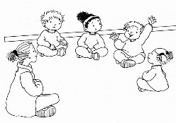
- Identifica diferentes etapas pictóricas de Picasso: periodo académico, etapa azul, etapa rosa, cubismo, periodo clásico, surrealismo, expresionismo, estilo propio
- Reconoce las características del cubismo y su origen.
- Elabora un cuadro.
- Conoce algunas técnicas artísticas utilizadas por Picasso.
INSTRUMENTOS DE EVALUACÓN: Observación directa, registros y cuaderno de clase.
IMÁGENES DEL PROCESO DE REALIZACIÓN DEL PROYECTO

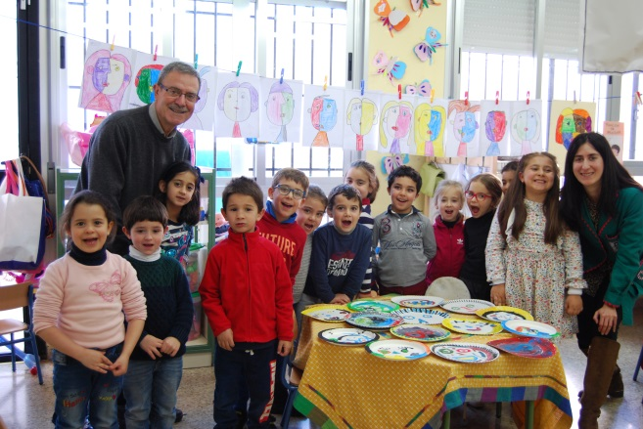
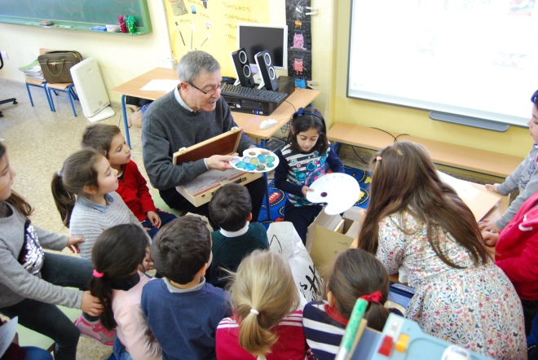
VISITA DE EXPERTO

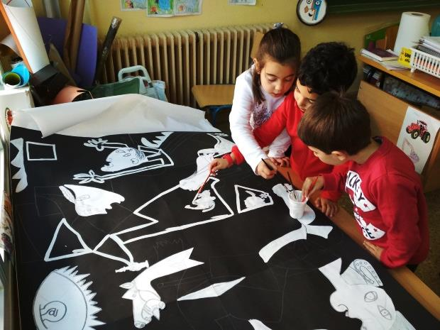
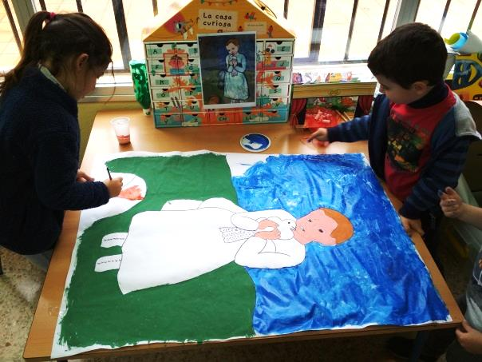
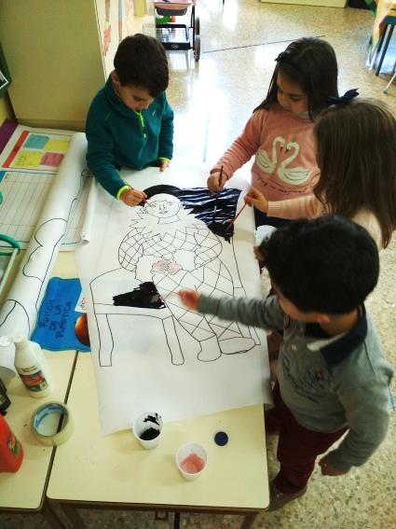
PROCESO DE PRODUCCIONES ARTISTICAS

PINTAMOS CUADROS EN FAMILIA MONTAMOS NUESTRO MUSEO
